Véhicules d'occasion
Author | Françoise Bernerd
Date | 2016-12-05 20:41:42
Categories

LES VÉHICULES D'OCCASION

Les opportunités
Fruehauf a sélectionné pour vous l'opportunité du moment

Rideaux coulissants Standard
3 essieux Première mise en circulation en 2008
- Hauteur utile 2700 mm
- Tridem 22,5' - PTC 38 t
- Suspension pneumatique
- Essieux SAF - Freins à disques
- Plancher lamellé-collé bois dur 35mm - 7 omégas
- Toit coulissant
- Porte arrière lisse avec 4 crémones intérieures
PLSC standard 2700 – face avant plywoodGuillaume Calviac2018-04-05T12:00:08+02:00
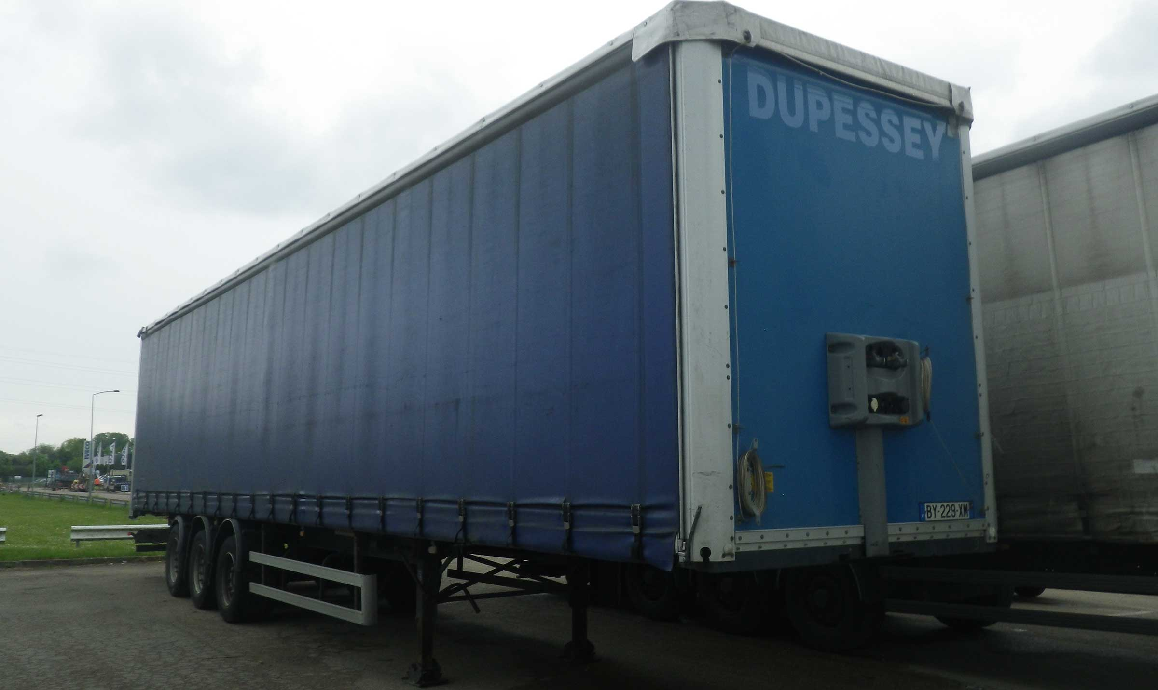
Galerie

PLSC standard 2700 – face avant plywood
Opportunités avril 2018
Portes arrières lisses – 2 crémones par côtéGuillaume Calviac2018-04-05T11:59:07+02:00
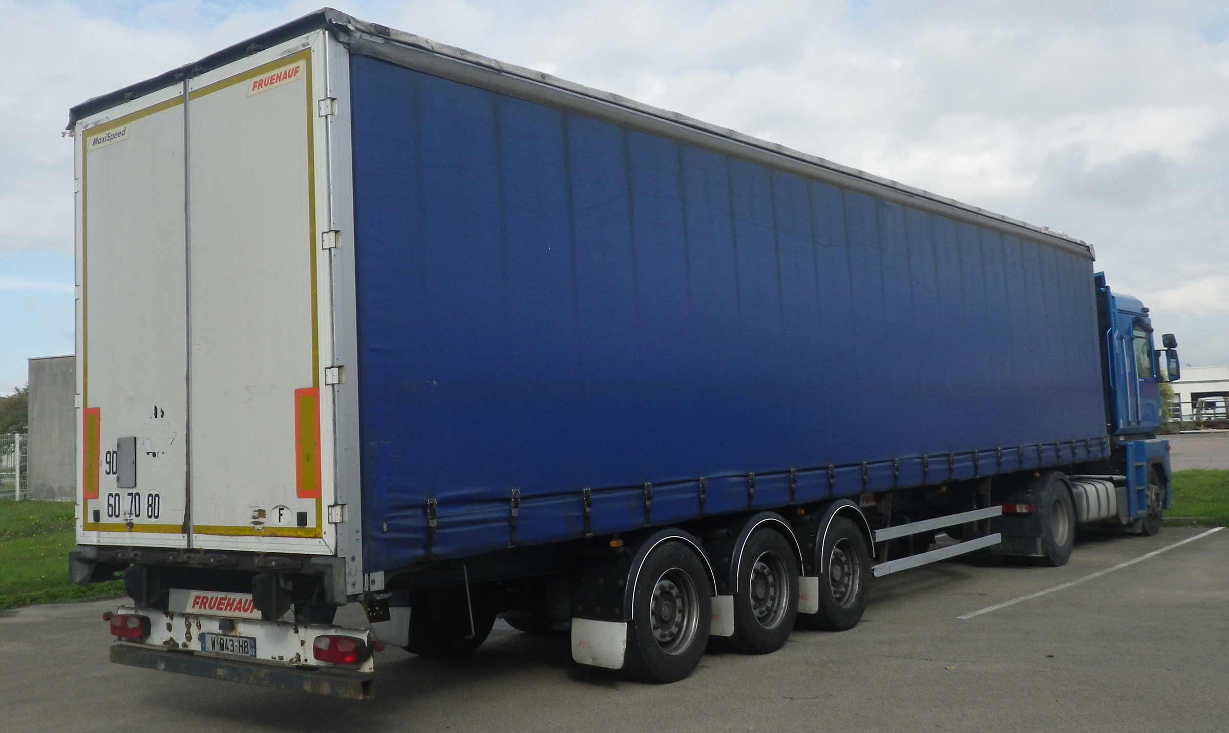
Galerie

Portes arrières lisses – 2 crémones par côté
Opportunités avril 2018
Portes arrières lisses – hauteur passage latéral 2700mmGuillaume Calviac2018-04-05T11:58:16+02:00
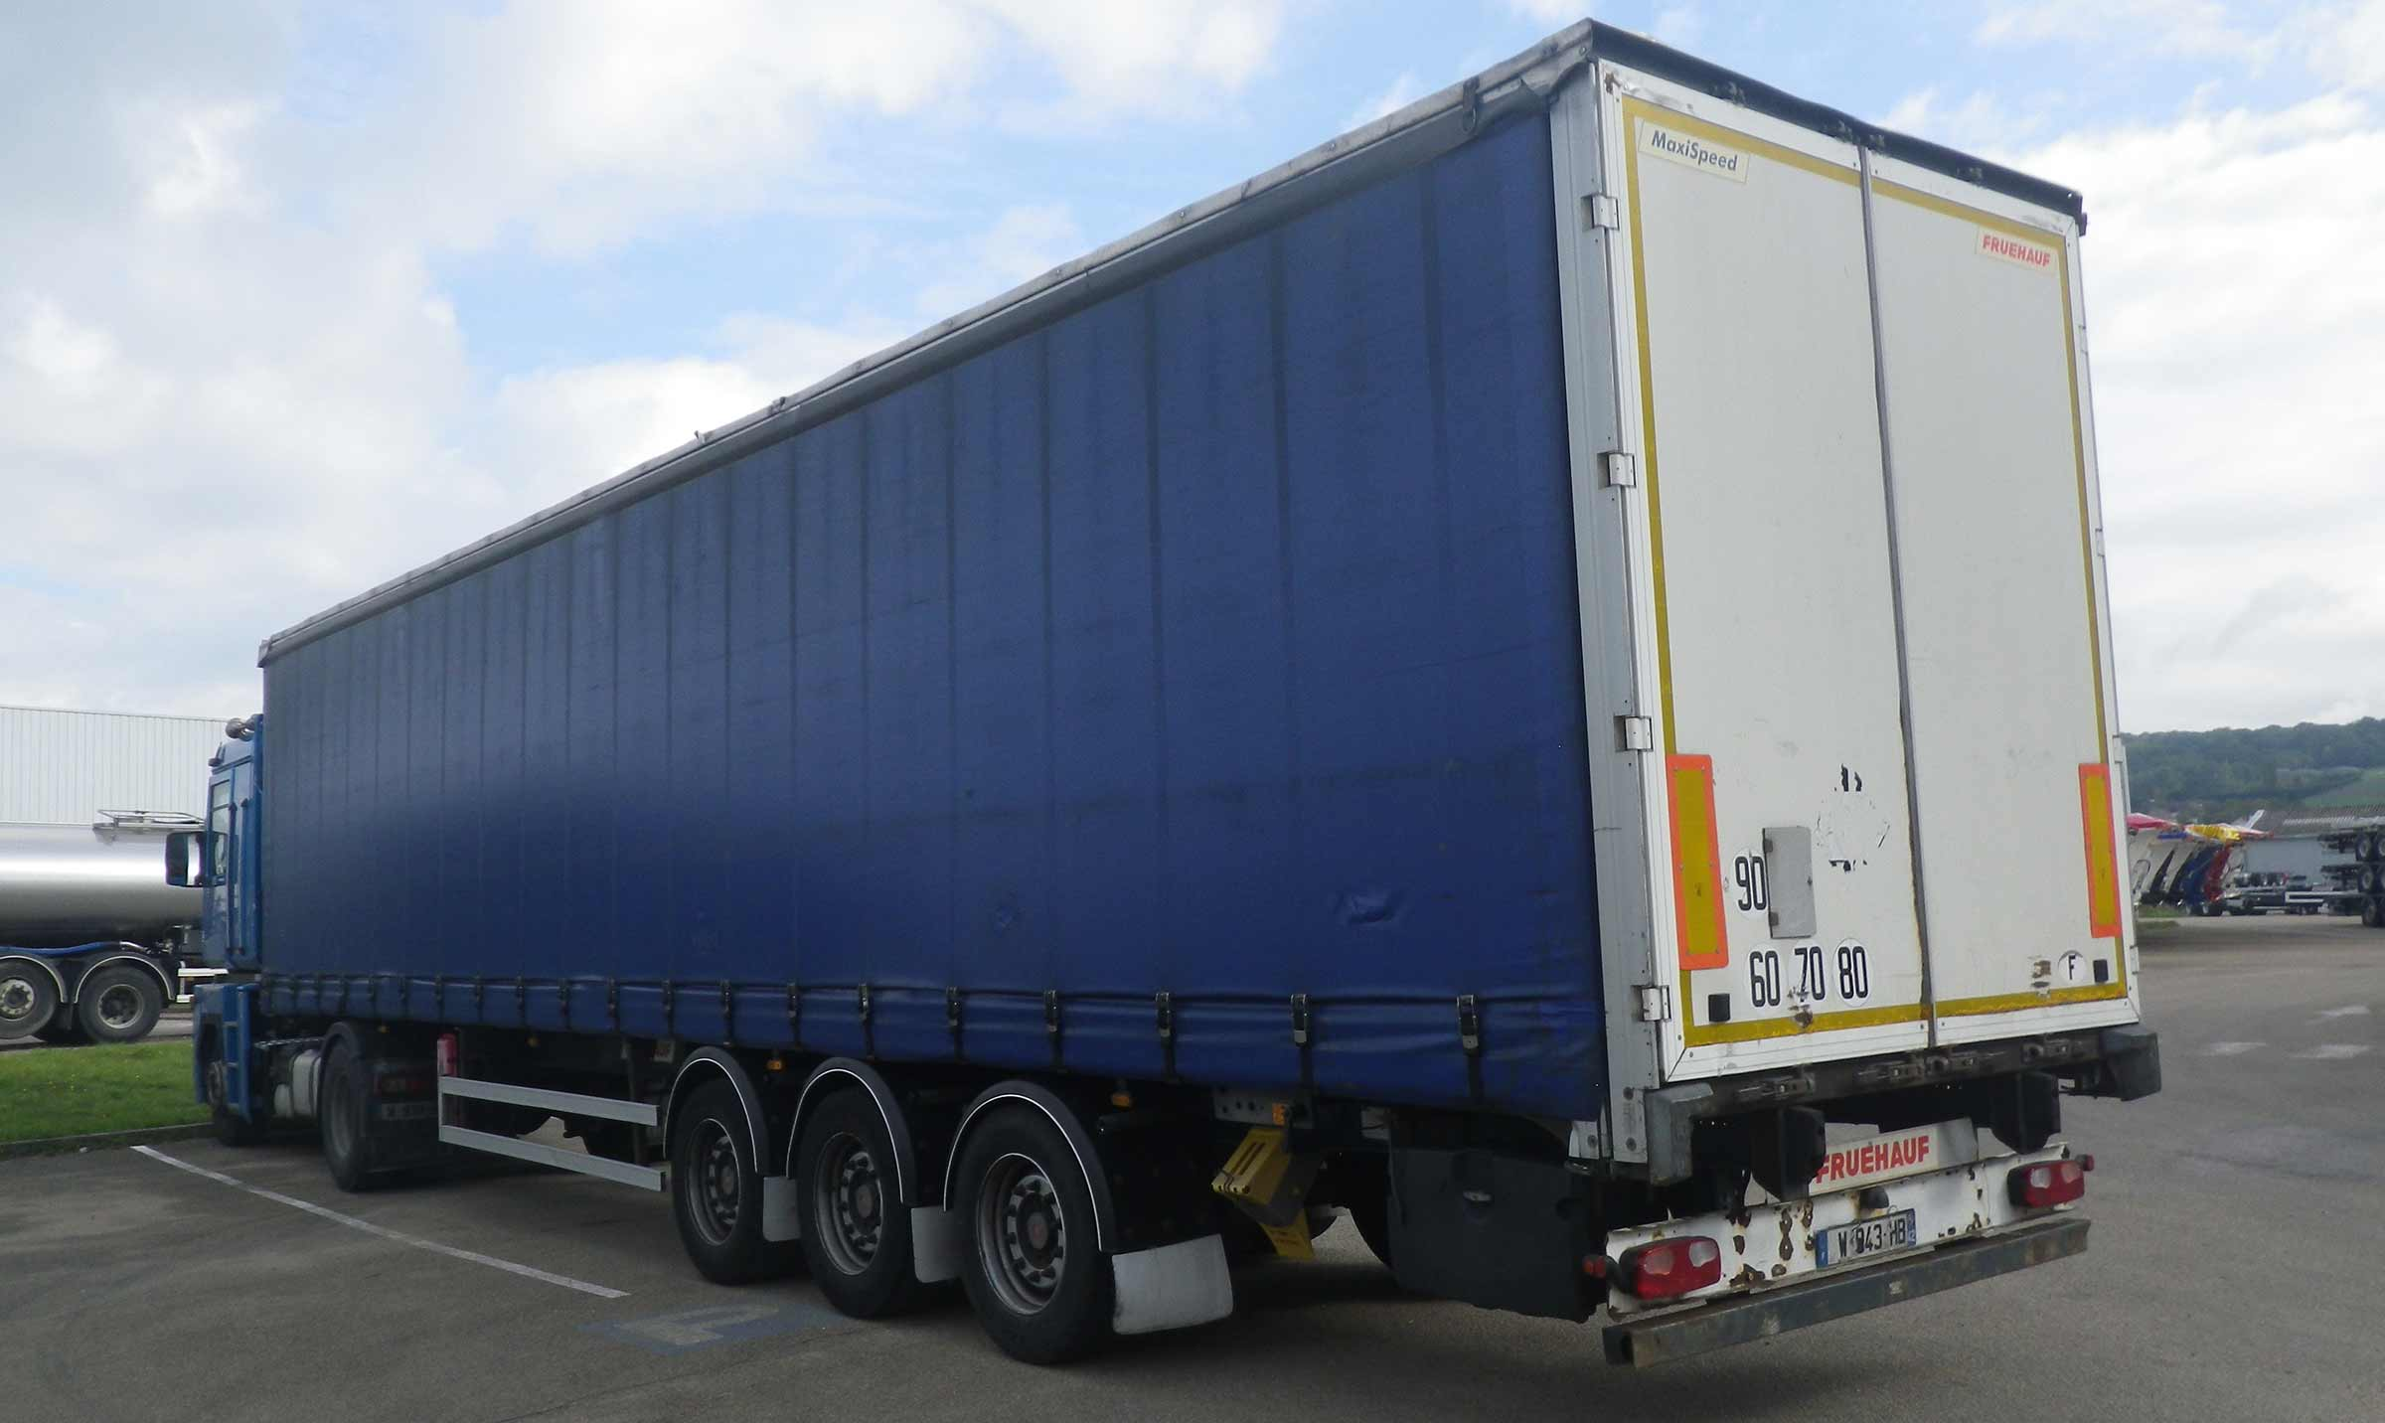
Galerie

Portes arrières lisses – hauteur passage latéral 2700mm
Opportunités avril 2018
3 poteaux par côté – 3 lignes planches boisGuillaume Calviac2018-04-05T11:57:03+02:00
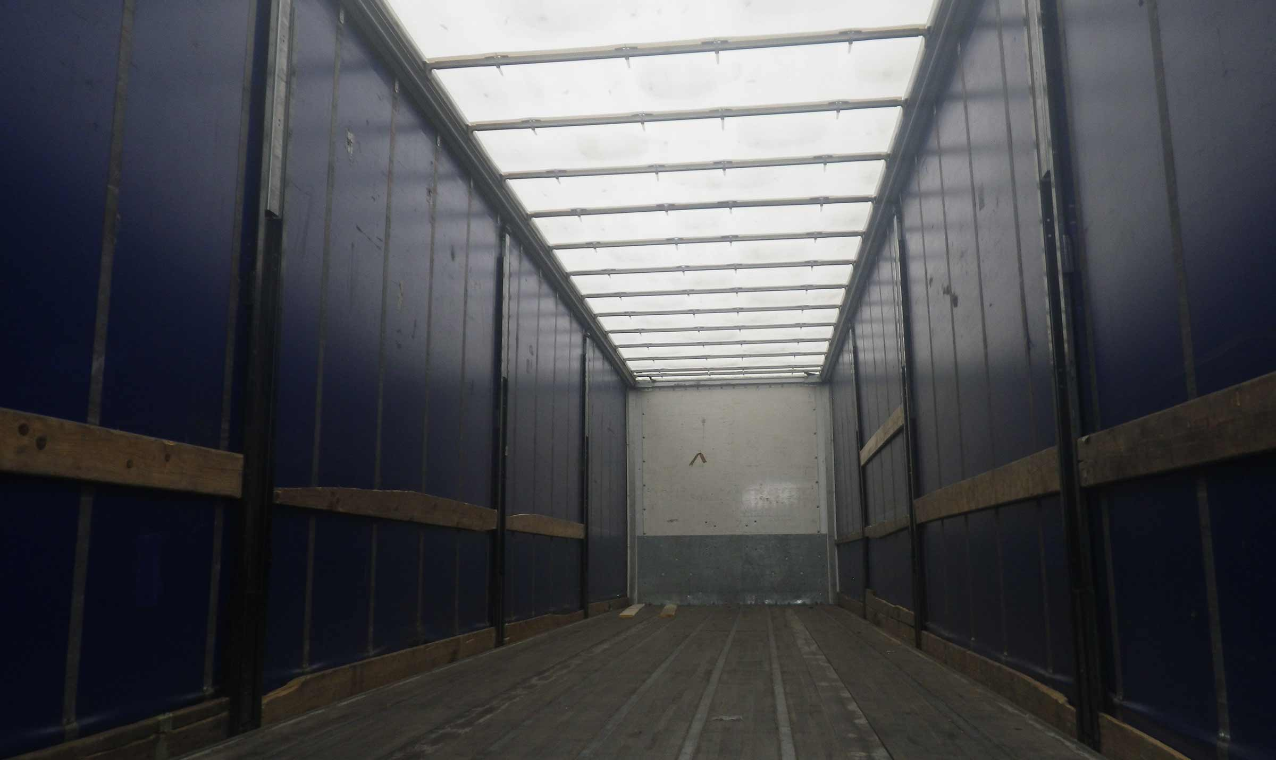
Galerie

3 poteaux par côté – 3 lignes planches bois
Opportunités avril 2018
Toit coulissant – bâche blanche 650g/m2Guillaume Calviac2018-04-05T11:55:59+02:00
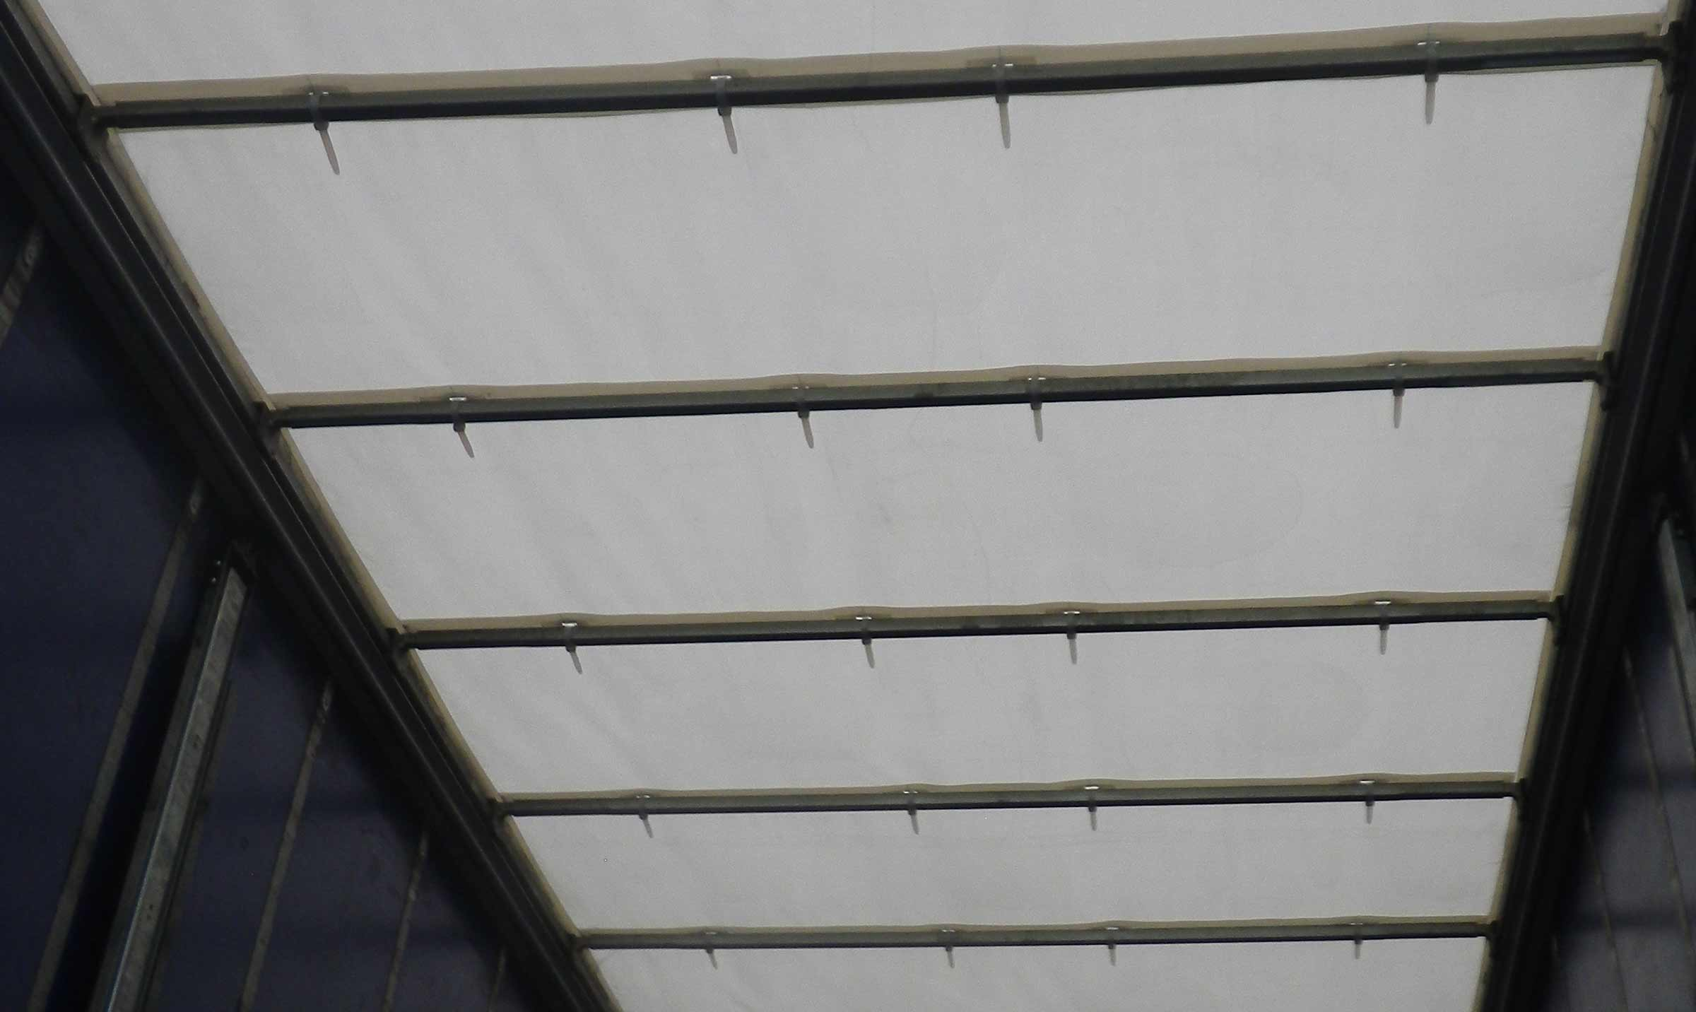
Galerie

Toit coulissant – bâche blanche 650g/m2
Opportunités avril 2018
Porte-roue de secours simpleGuillaume Calviac2018-04-05T11:55:02+02:00
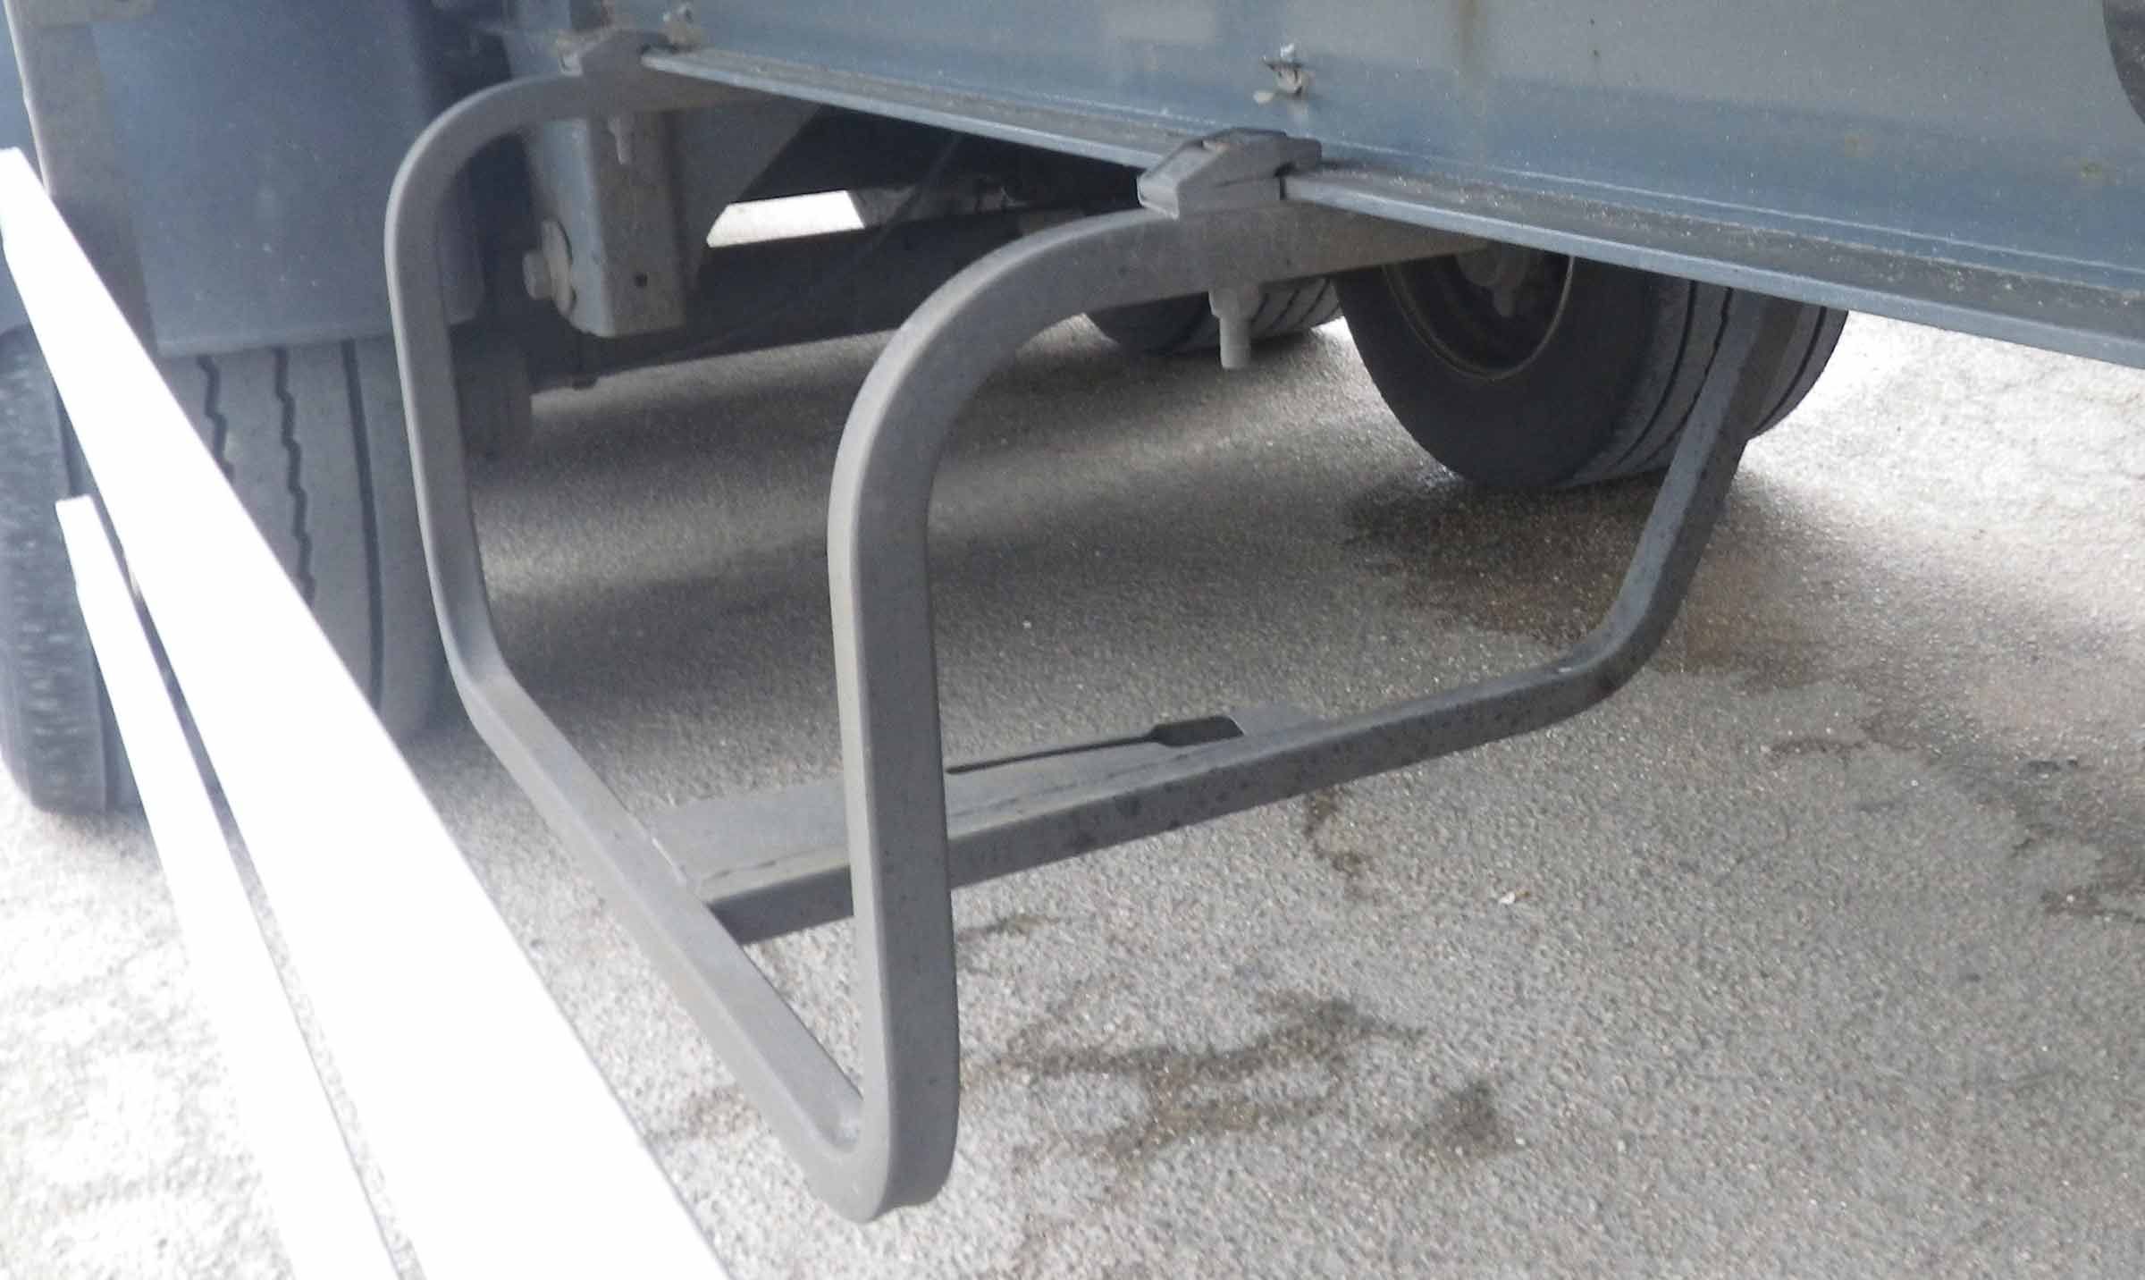
Galerie

Porte-roue de secours simple
Opportunités avril 2018
Châssis acier – col de cygne 150 mmGuillaume Calviac2018-04-05T11:53:33+02:00
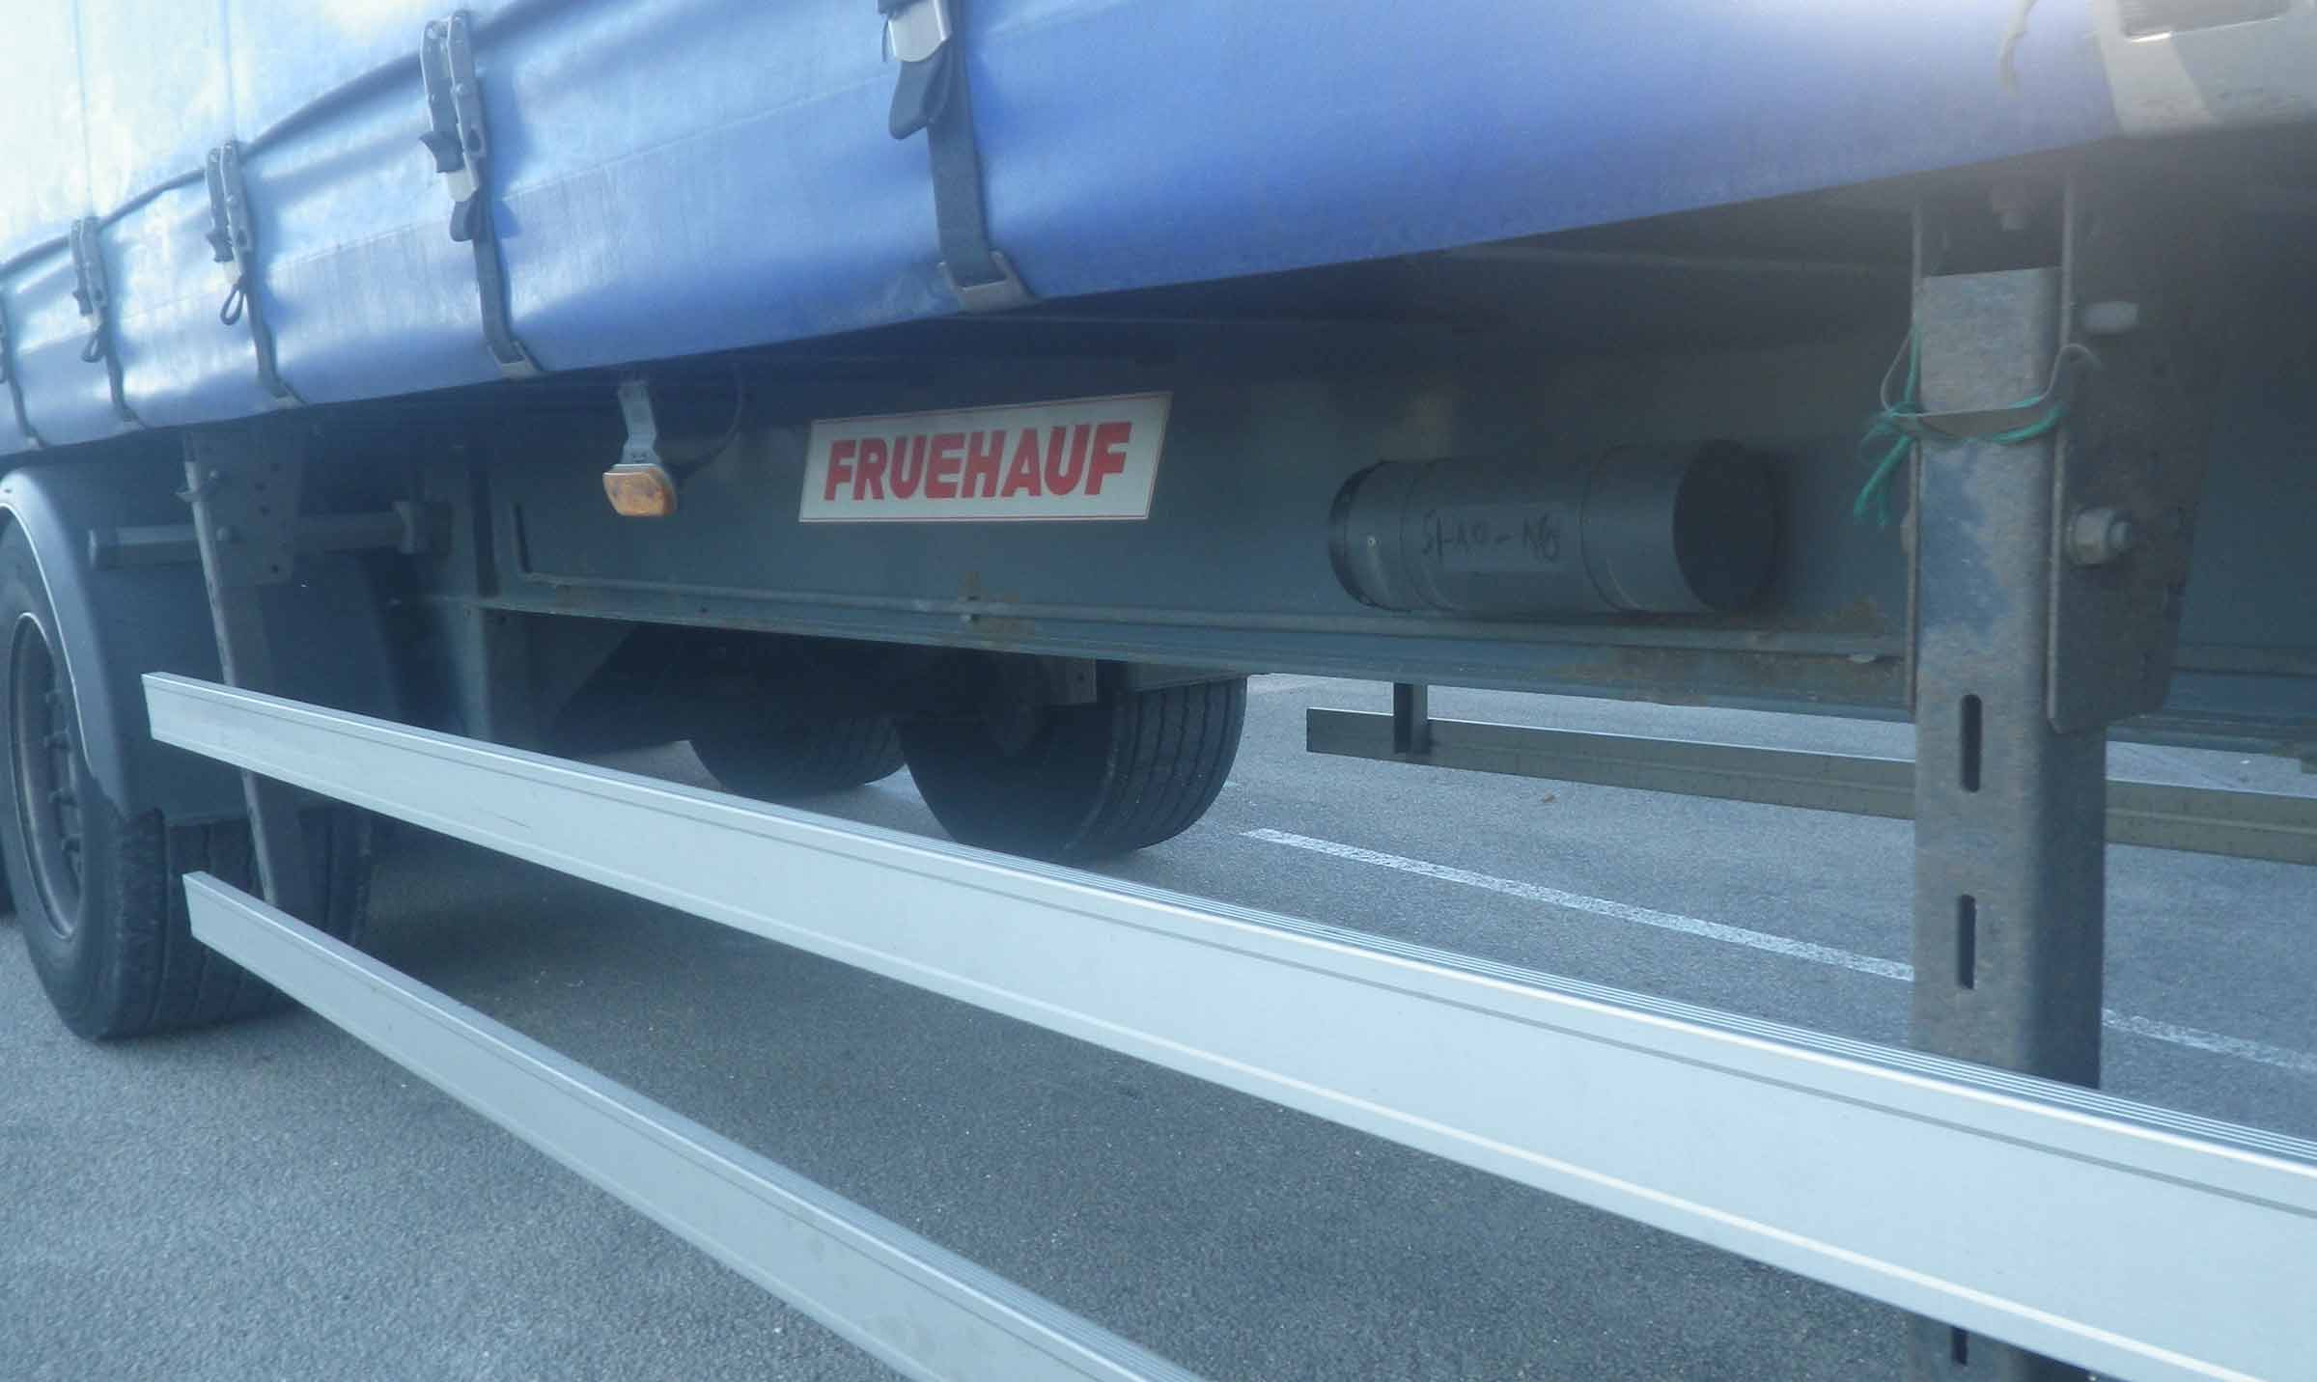
Galerie

Châssis acier – col de cygne 150 mm
Opportunités avril 2018
Support de feux acierGuillaume Calviac2018-04-05T11:52:20+02:00
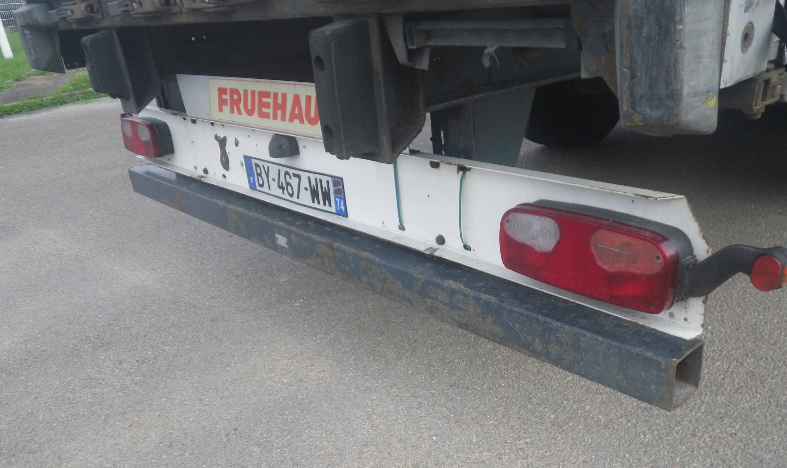
Galerie

Support de feux acier
Opportunités avril 2018
Détail de l'offre

Véhicules disponibles
Si aucun véhicule ne correspond à votre recherche,
Contactez-nous

Metadata
fusion_builder_status | active
pyre_slider_type | no
pyre_slider | 0
pyre_wooslider
pyre_revslider | 0
pyre_elasticslider | 0
pyre_slider_position | default
pyre_avada_rev_styles | default
pyre_fallback
pyre_demo_slider
pyre_main_top_padding
pyre_main_bottom_padding
pyre_hundredp_padding
pyre_show_first_featured_image | no
pyre_display_header | yes
pyre_header_100_width | default
pyre_header_bg_color
pyre_header_bg_opacity
pyre_header_bg
pyre_header_bg_full | no
pyre_header_bg_repeat | repeat
pyre_displayed_menu | default
pyre_display_footer | default
pyre_display_copyright | default
pyre_footer_100_width | default
pyre_sidebar_position | default
pyre_sidebar_bg_color
pyre_page_bg_layout | default
pyre_page_bg_color
pyre_page_bg
pyre_page_bg_full | no
pyre_page_bg_repeat | repeat
pyre_wide_page_bg_color
pyre_wide_page_bg
pyre_wide_page_bg_full | no
pyre_wide_page_bg_repeat | repeat
pyre_page_title | default
pyre_page_title_breadcrumbs_search_bar | default
pyre_page_title_text | default
pyre_page_title_text_alignment | default
pyre_page_title_custom_text
pyre_page_title_text_size
pyre_page_title_custom_subheader
pyre_page_title_custom_subheader_text_size
pyre_page_title_font_color
pyre_page_title_100_width | default
pyre_page_title_height
pyre_page_title_mobile_height
pyre_page_title_bar_bg_color
pyre_page_title_bar_borders_color
pyre_page_title_bar_bg
pyre_page_title_bar_bg_retina
pyre_page_title_bar_bg_full | default
pyre_page_title_bg_parallax | default
pyre_sidebar_sticky | default
pyre_page_title_line_height
kd_featured-image-2_page_id
kd_featured-image-3_page_id
kd_featured-image-4_page_id
kd_featured-image-5_page_id
pyre_fallback_id
pyre_combined_header_bg_color
pyre_mobile_header_bg_color
pyre_header_bg_id
pyre_responsive_sidebar_order
pyre_page_bg_id
pyre_wide_page_bg_id
pyre_page_title_subheader_font_color
pyre_page_title_bar_bg_id
pyre_page_title_bar_bg_retina_id
sbg_selected_sidebar | Array
sbg_selected_sidebar_replacement | Array
sbg_selected_sidebar_2 | Array
sbg_selected_sidebar_2_replacement | Array
avada_post_views_count | 2368
avada_today_post_views_count | 10
avada_post_views_count_today_date | 12-12-2023

